# ¿Hispanos, latinos o españoles?

### Metas

Muchas veces palabras como hispanos, latinos o españoles se utilizan de manera indistinta. Pero, esto no es correcto, estas palabras tienen significados distintos que hacen referencia a la cultura, nacionalidad o lengua de una persona. Vamos a completar las siguientes actividades para aprender cuáles son estas diferencias.

#### ¿Quiénes son latinos?

##### **Actividad 1- Los latinos**

Mira el video ¿Quiénes son latinos? e indica si las siguientes oraciones son ciertas (C) o falsas (F). Explica por qué las oraciones falsas son incorrectas.

1. Según la RAE (Real Academia Española) se denomina latino a todas las personas que hablan un idioma derivado del latín.
2. Las lenguas latinas y las lenguas romances son diferentes.
3. El inglés es una lengua latina.
4. El portugués es una lengua latina.
5. Los brasileros son latinos porque hablan portugués.
6. Los alemanes son latinos porque hablan alemán.
7. Los congoleños son latinos porque hablan francés.
8. Los chilenos son latinos porque hablan español.
9. El término latino también se relaciona con las personas que son de Latinoamérica.

#### ¿Latinos o hispanos? Cómo se usan estos términosen Estados Unidos.

##### **Actividad 2- Latinos e hispanos**

Mira el video ¿Latinos o hispanos? Cómo se usan estos términos en Estados Unidos e indica si las siguientes oraciones son ciertas (C) o falsas (F). Explica por qué las oraciones falsas son incorrectas.

1. La palabra hispano y latino tienen el mismo significado.
2. Los hispanos son personas que provienen de países que hablan español.
3. El 10% de los hispanos vive en Estados Unidos.
4. Los brasileros son hispanos.
5. Los españoles son latinoamericanos.
6. No todos los latinos son hispanos.
7. Todos los hispanos son latinos.

##### **Actividad 3 - La geografía**

Con un compañero, discute y responde las siguientes preguntas.

1. Escribe 3 países que están en Latinoamérica pero que no son hispanos y señálalos en el mapa.
2. Escribe 1 país que es hispano pero que no está en Latinoamérica y señálalo en el mapa.
3. Escribe 3 países que son latinoamericanos e hispanos y señálalos en el mapa.

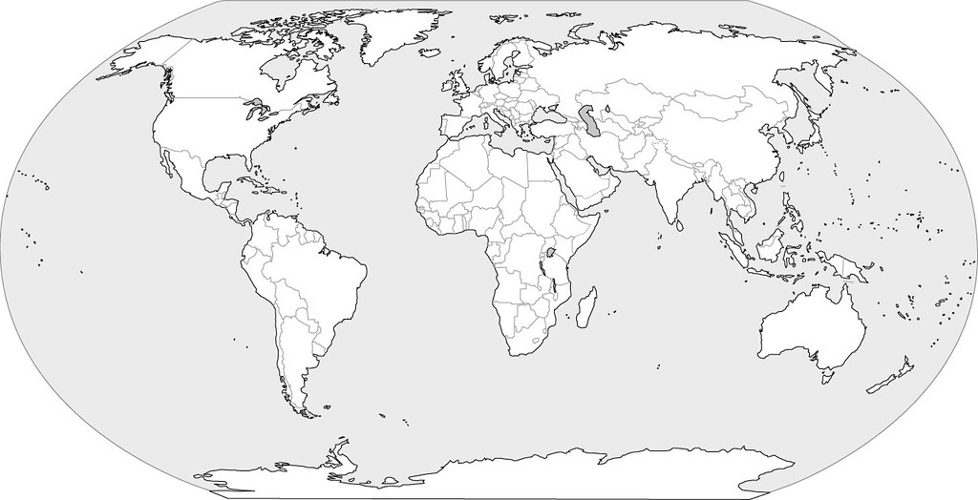

#### Latino vs Español vs Hispano ¿Son lo mismo?

##### **Actividad 4- Latinos, hispanos y españoles**

Mira el video Latino vs Español vs Hispano ¿Son lo mismo? e indica si las siguientes oraciones son ciertas (C) o falsas (F). Explica por qué las oraciones falsas son incorrectas.

1. La palabra latino puede utilizarse en dos contextos: todo lo que viene del latín (idiomas, cultura, países, personas) y todo lo que viene de Latinoamérica (idiomas, cultura, países, personas).
2. Puedes ser latino y no hablar español.
3. Todas las personas que hablan español son españolas.
4. Las palabras hispano y español significan lo mismo.
5. Colombia es un país hispano, pero no latino.
6. Haití es un país hispano, pero no latino.
7. España es un país hispano, pero no latino.

##### **Actividad 5: Los Premios Grammy Latinos**

Los Premios Grammy Latinos o Latin Grammy Awards son otorgados por la Academia Latina de Artes y Ciencias de la Grabación. Esta institución, localizada en Miami, Fl. “es una organización internacional sin fines de lucro dedicada a fomentar, celebrar, honrar y engrandecer la música latina y sus creadores”. Fue fundada en 1997 con la intención de reconocer la excelencia musical en Latinoamérica, España, Portugal y en la comunidad latina de Estados Unidos y Canadá. Es decir, en los Grammy Latinos participan artistas y producciones musicales hechas en español, portugués y otros idiomas, dialectos o expresiones idiomáticas reconocidos en Iberoamérica (es decir en Latinoamérica y Europa).

Vuelve a ver el video Latino vs Español vs Hispano ¿Son lo mismo? donde se explica la controversia de la cantante española Rosalía y los Premios Grammy Latinos. Escucha también la canción Despechá de Rosalía para que la conozcas. Luego discute y responde con un compañero las siguientes preguntas.

1. ¿Crees que artistas españoles, como Rosalía, deberían ser nominados a los Premios Grammy Latinos? ¿Por qué?
2. ¿Crees que es razonable (reasonable) que las personas se molesten porque Rosalía ganó un Premio Grammy Latino? ¿Por qué?
3. ¿Crees que esta controversia con Rosalía y los Premios Grammy Latino se debe a la mezcla de términos como hispano, latino y español? ¿Por qué? ¿Crees que los Premios Grammy Latinos deben tener otro nombre para evitar malentendidos (misunderstandings)?

Read this online at <https://edtechbooks.org/bocacalle/hispanos>